Жакипбекова Динара Асилевна,
учитель математики
ТОО «Экономический лицей», г. Нур-Султан
8747918 92 49
КСП урока алгебры в 7 классе
 | Класс: 7б |  | Количество присутствующих: | Количество отсутствующих:
 | Тема урока |  | Функция и способы её задания
Цели обучения, которые достигаются на данном уроке (ссылка на учебную программу) |  |  | 7.4.1.1 усвоить понятия функции и графика функции;  7.4.1.2 знать способы задания функции;  7.4.1.3 находить область определения и множество значений функции
 | Цели урока |  | Все учащиеся смогут:  классифицировать функцию по способу её задания: аналитический, графический, табличный.  Большинство учащихся будут уметь:  интерпретировать заданную функцию, находить Д(f) и Е(f)  Некоторые учащиеся смогут:  анализировать заданные функции и делать выводы
 | Критерии оценивания |  | - умеет классифицировать функцию по способу её задания;  - «читает» по графику и по таблице некоторые свойства функции;  - умеет находить область определения и множества значений функции
 | Межпредметные связи |  | знания, полученные на этом уроке помогут решать задачи, используемые в экономике
 | Предварительные знания |  | - могут дать определение функции;  -знают такие поняти, как «функция», «аргумент», «независимая переменная», «зависимая переменная», «график функции», «таблица значений»
 | Ход урока
 | Этапы урока | Запланированная деятельность на уроке |  |  | Ресурсы
 | Начало  3 мин | Организационный момент.  Приветствие, постановка цели, проверка д/з.  Здравствуйте, ребята! Я бы хотела, чтобы вы были сегодня предельно внимательными, т.к. начинаем один из сложных разделов в математике под названием: «Функция». Работа будем в групповой форме, поэтому хотелось бы увидеть вашу слаженную работу. На прошлом уроке мы прописали несколько правил по данной теме, и ваше д/з было выучить их наизусть. Сейчас я хочу проверить, как вы с этим справились. Перед вами лежать листы с фразами с этих правил. Прочитайте, пожалуйста, их внимательно. Учитывая правила поделитесь, пожалуйста, на группы.  Итак, 1 группа прочитайте, пожалуйста, что у вас получилось?  Ответы детей: Функция- это зависимость, когда одному значению х соответствует только одно значение у.  Молодцы! Это ваша группа, посмотрите и поприветствуйте друг друга, и садитесь за первую парту  2группа, что у вас получилось?  Ответы детей: Все значения, которые принимает независимая переменная называют областью определения функции и  обозначают буквой Д или ОДЗ  Поприветствуйте, пожалуйста, друг друга и садитесь за вторую парту.
 | Середина урока  4-12мин  15-25мин  25-32мин  33-38мин  Конец урока  39-40мин | Мы с вами повторили правила, а теперь можем приступать глубже изучать данную тему. Итак, тема нашего урока: «Функция и способы её задания»  1)Устный опрос  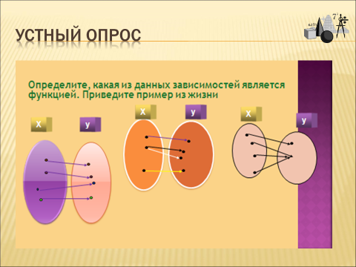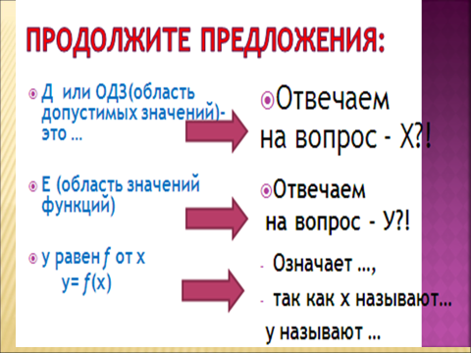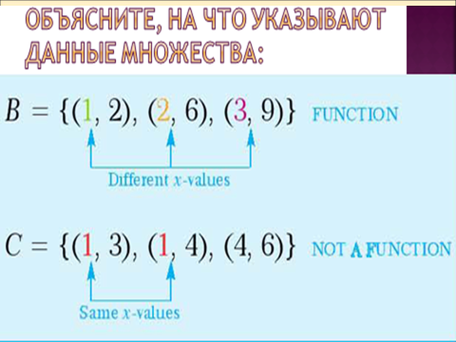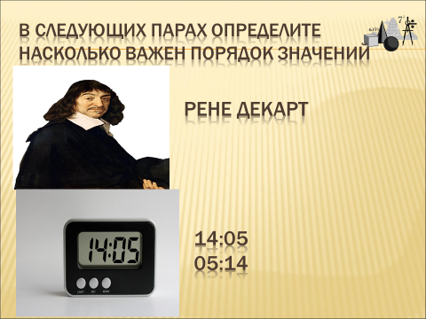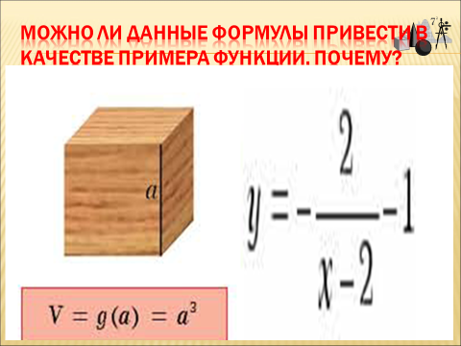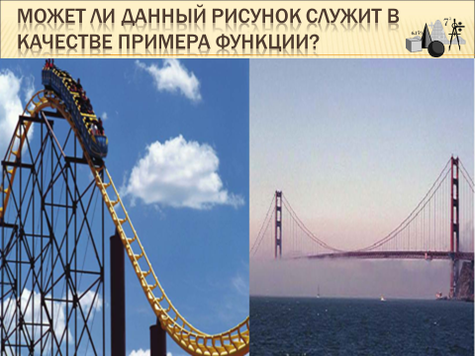  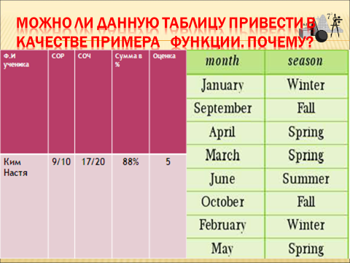  Вывод уч-ся  2) Решение задач в группах  Задания для1-й группы  - Найдите значение функции $f\left(х\right)=4х-2$, если значение аргумента 1.  - Дана функция у(х)=$х^{2}+1$. Найдите у(15).  - Найдите область определения след. функции:  а) у=$\frac{х}{\left(х+3\right)(х-7)}$  б) у=$х^{2}-4$  в) у=$\frac{1}{9-х^{2}}$  Задания для 2-й группы  - При каком значении аргумента, значение функции $f\left(х\right)=5х+2$ равна 4?  - Найдите х , если $f\left(х\right)=$ $\frac{х-3}{х+1}$ и $f\left(х\right)=$2  - При каком значении х след.функции:  а) у=2х-6  б) у=$\frac{-2х}{\left(х+4\right)(3-х)}$  в) у=$\frac{3}{х^{2}-1}$ имеют смысл?  Каждая группа презентует решения  Дескрипторы  -подставляет значение функции в условие;  -решает уравнение и находит значение аргумента;  -подставляет вместо $f\left(х\right)$ данное значение;  -решает уравнение и находит значение аргумента;  - находит область определения функции  3)Задачи на мат.грамотность  (уч-ся работают в постерах)  1-группа  ФУНКИЯ ЗАДАНА В ВИДЕ ГРАФИКА  ( ДОХОДНОСТЬ ПРЕДПРИЯТИЯ).  1)Задайте эту же функцию в виде таблицы  2)Найдите область определение и множество значений функции 3)Укажите предприятие, где прибыль выше  2группа  ФУНКИЯ ЗАДАНА В ВИДЕ ТАБЛИЦЫ (ДИНАМИКА РОСТА КУРСА ДОЛЛАРА).  1 ДОЛЛАР 2017г. август 2018г. август 2019г. август 2020г. август 2021г. август  ТЕНГЕ 330 363 388 419 425  1)Задайте эту же функцию в виде графика  2)Найдите область определение и множество значений функции  3)Выясните насколько вырос доллар по отношению к тенге за последние 5 лет.  Каждая группа презентует решения  Рефлексия.  На стикерах учащиеся по методу «Незаконченное предложение» пишут  - было интересно…  - у меня получилось (не получилось) …  - урок дал мне для жизни … |  |  | Слайд1  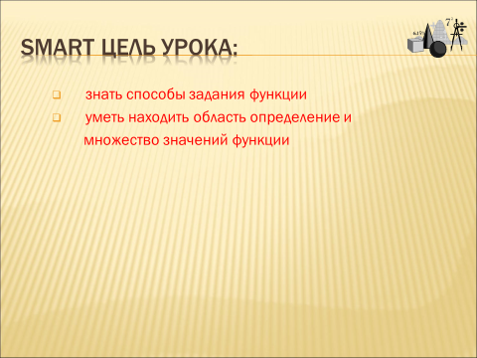  Слайды 2-7  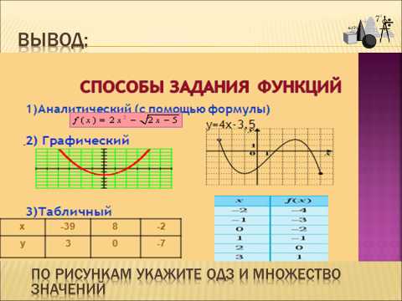  Учебник «Алгебра»  7класс  А.Н.Шыныбеков  Постер1 (готовая таблица, которую нужно заполнить, применяя график)  Постер2  (готовая координатная  плоскость, на которой нужно построить график)  Стикеры

